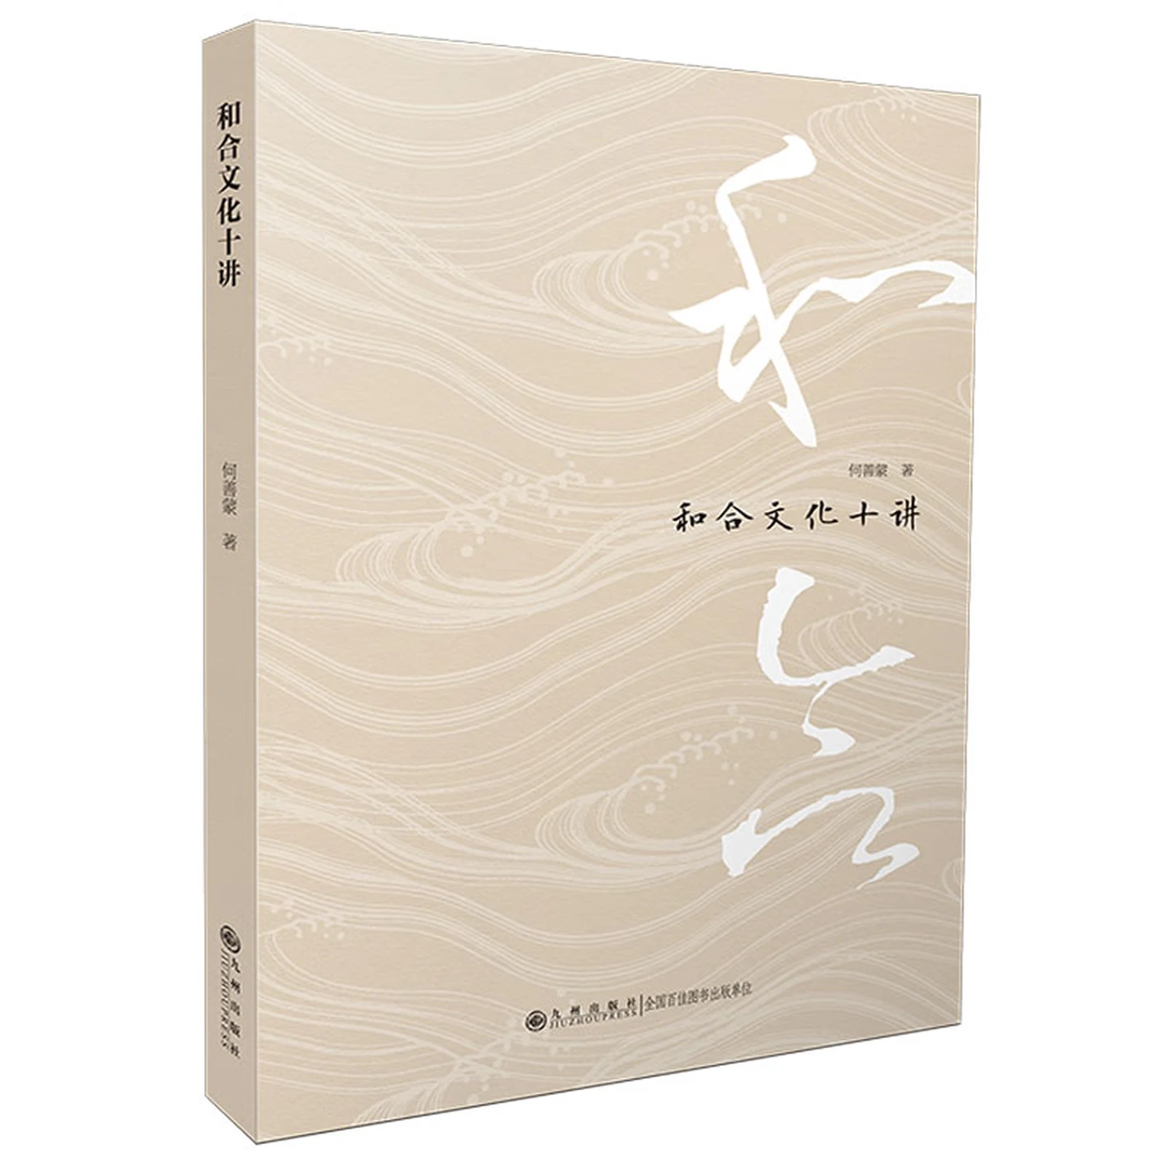

基本信息

书名：和合文化十讲
作者：何善蒙著
出版社：九州出版社
出版日期：2024-09
ISBN：9787522511245
页码：212
定价：68.00元
装帧：平装
开本：16开

内容简介

本书详细阐述了什么是和合、为什么要讲和合 、作为一种哲学形态的和合、作为一种思维方式的 和合、作为一种信仰形式的和合、作为一种政治理 念的和合、作为一种生活理想的和合、作为一种审 美境界的和合、作为一种历史语境的和合、作为一 种价值理念的和合，是和合文化研究方面的重要理 论成果。

目 录

第一讲 什么是和合？
第一节 和合：中国传统文化的标志性观念
第二节 “和”“合”释义
第三节 “和”与“合”的连用及其含义
第二讲 为什么要讲和合？
第一节 和合与核心价值
第二节 和合与文化自信
第三节 和合与大国形象
第四节 和合与命运共同体
第三讲 作为一种哲学形态的和合
第一节 中国早期哲学 两个 的和合哲学例子
第二节 体论与主体性的确立

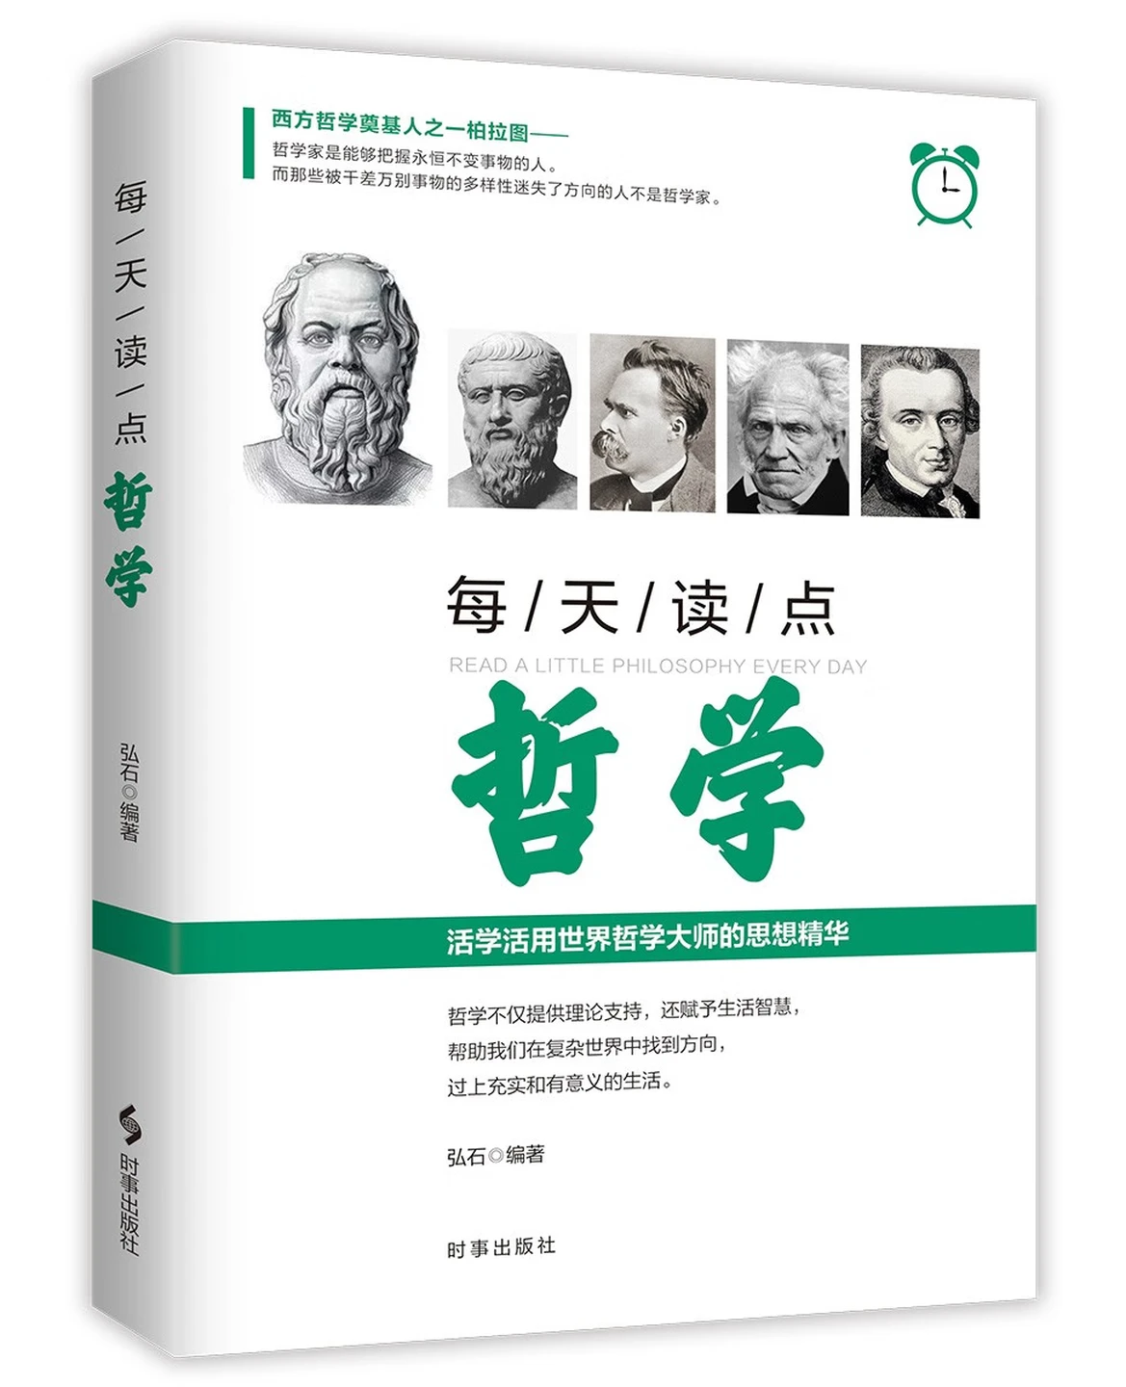

基本信息

书名：每天读点哲学
作者：弘石 编著
出版社：时事出版社
出版日期：2024-12
ISBN：9787519505769
页码：252
定价：48.00元
装帧：平装
开本：16开

内容简介

哲学，宛如智慧的灯塔，照亮我们思考的路径。哲学教会我们以批判性思维审视世界，不盲目接受既定的观念，而是深入思考其本质和缘由。它让我们明白事物的复杂性和多样性，理解不同观点存在的合理性。
阅读本书，我们会与伟大思想家的智慧相遇，从苏格拉底的追问，到康德的理性批判，每一次的思考都是心灵的升华。它帮助我们洞察人生的意义和价值，在纷繁复杂的世界中找到内心的宁静与坚定，引领我们走向深邃和广阔的精神世界，使我们的人生更加充实和有意义。

目 录

上篇 哲学的常识
第一章/中国古代哲学概念
003阴阳八卦
004五行学说
005大同
005践履
006三纲领
007八条目
009中庸之道
009和与同

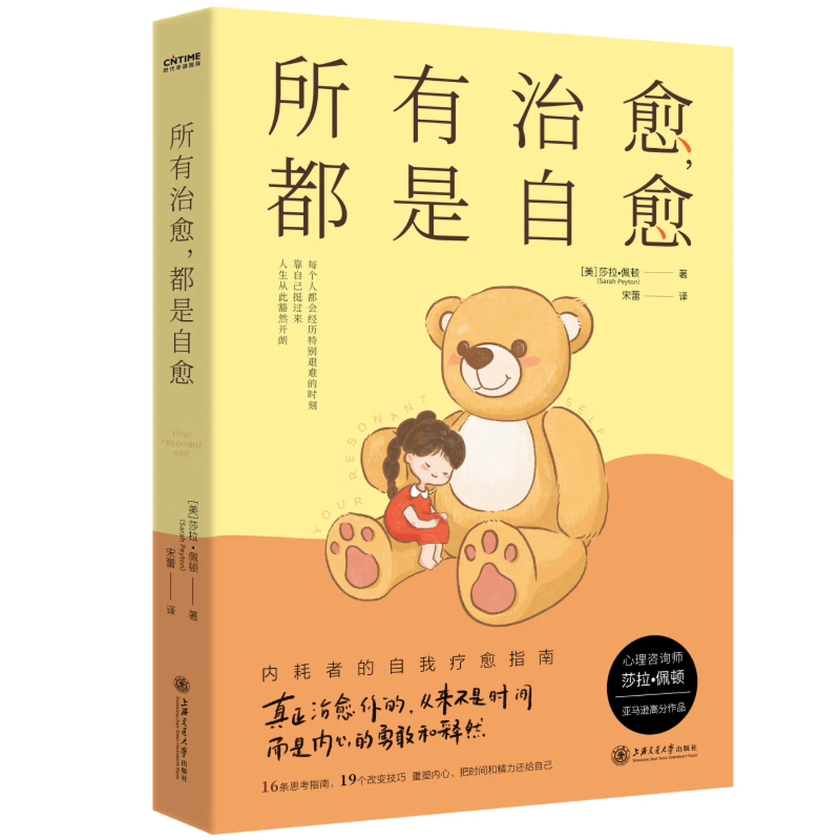

基本信息

书名：所有治愈，都是自愈
作者：【美】莎拉·佩顿 著
出版社：上海交通大学出版社
出版日期：2024-02
ISBN：9787313295194
页码：368
定价：68.00元
装帧：平装
开本：16

内容简介

我们生活在一个充满压力和不确定性的时代，有时候环境会让人感到不安、恐惧，有时候他人会带来伤害、打击，无论我们如何向外寻求破局，真正的改变都会先从内心产生。治愈自己，成为生命中至关重要的事情。北美资深心理咨询师莎拉·佩顿，用十余年的线下咨询和教学心得，从内耗、配得感、安全感、成瘾症等14个主题出发，探索了人类情绪与大脑神经的关系，书中剖析了大量心理困境及其生理成因，形成了以“共鸣”为基本技能的16条思考指南和19条改变技巧，带领我们走向更自由和广阔的空间。

目 录

第一章 为什么我总是觉得自己不够好
第二章 大脑—— 情绪的“反应堆”
第三章 共鸣如何帮助我们，走向更自由和广阔的空间
第四章 从“我不配”到“我无愧”
第五章 焦虑：大部分人都逃不开的仓鼠轮
第六章 心理阴影：越走不出来越痛苦
第七章 冲突和矛盾：一起面对问题，而不是成为问题的对立面

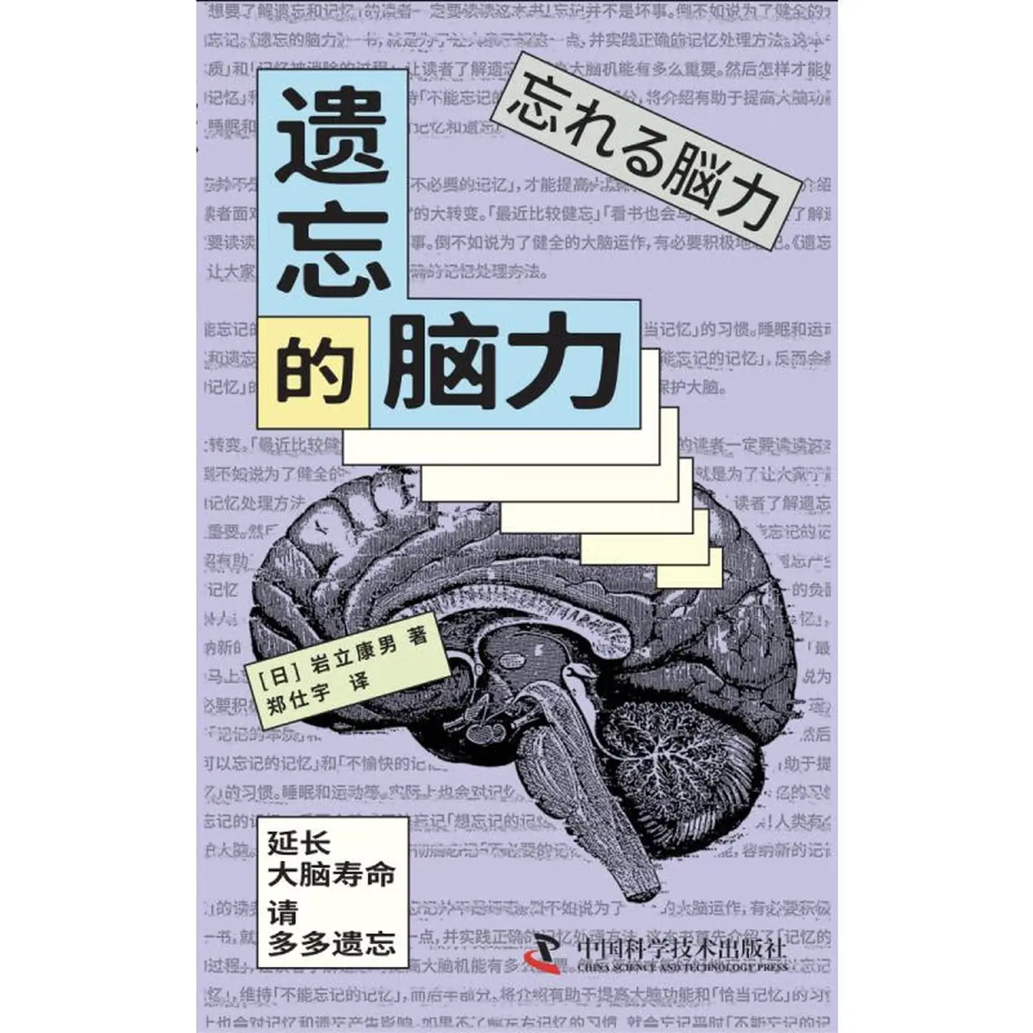

基本信息

书名：遗忘的脑力
作者：(日)岩立康男 著
出版社：中国科学技术出版社
出版日期：2025-01
ISBN：9787523607961
页码：204
定价：39.00元
装帧：平装
开本：32开

内容介绍

越是善于思考的人，越容易忘记不必要的记忆，也就越有可能获得新的记忆。“好好地”忘记可以忘记的记忆，这才是保持大脑灵活状态不可或缺的。忘记是将新信息作为记忆吸收进来，用自己的头脑进行思考，作为人类进化最重要的事情。

目录

第一章
遗忘意味着大脑在不断进步
记忆是如何产生的？
第二章
大脑具备的“遗忘能力”
被动性遗忘
主动性遗忘

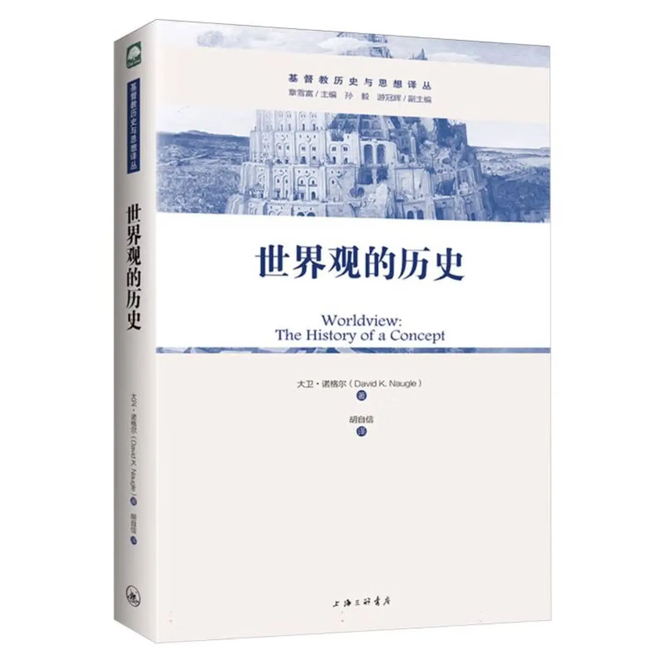

基本信息

书名：世界观的历史
作者：(美)大卫·诺格尔|总主编
出版社：上海三联书店
出版日期：2024-10
ISBN：9787542666277
页码：448
定价：88.00元
装帧：平装
开本：16开

内容介绍

在本书中，作者从语言学、哲学、自然科学、 社会科学等不同学科的角度，清晰地梳理了世界观 概念的发展历史； 对世界观进行了深入的哲学 反思。本书是研究世界观概念史的一部杰作。

目录

序
前言
引言C.S.路易斯《魔的外甥》中的安德鲁舅舅
1章世界观之谜上篇：新教福音派
新教福音派早探讨世界观问题的思想家
弗朗西斯·薛华
结语与问题
2章世界观之谜下篇：
罗马天主教与东正教

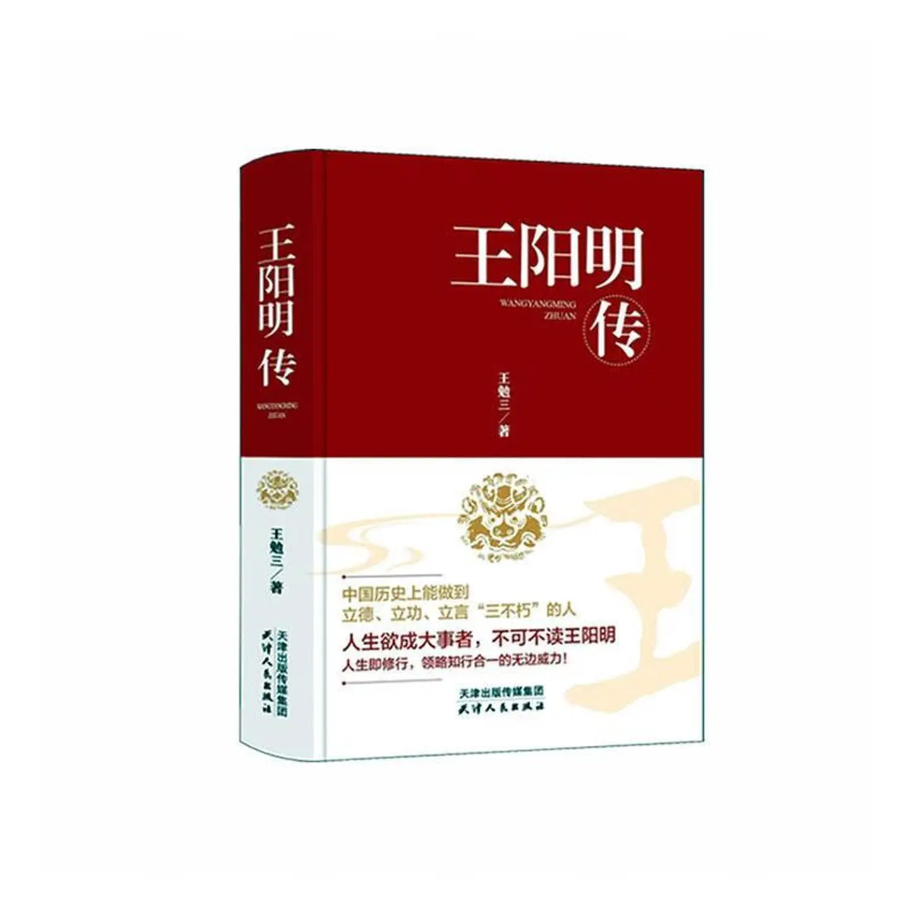

基本信息

书名：王阳明传
作者：王勉三 著
出版社：天津人民出版社
出版日期：2024-09
ISBN：9787201205618
页码：192
定价：49.80元
装帧：平装
开本：32开

内容介绍

本书是一部人物传记。本书从幼年写起，集中笔墨在游学、入仕、为官、治学等诸多方面括幼年生活与其家庭、不凡的童子、少年时代之阳明、应试生活、初入仕途的政治生活、改过自新的生活、贬谪中的虎口余生、龙场生活、谪限满期后的升迁、剿平诸寇、讨逆戡乱、晚年的生活等章节，全面、丰富地展现了的传奇一生与心学的量。的一生跌宕起伏，波澜壮阔，自始至终都在践行“知行合一”的学说，真正地做到了“三不朽”。本书根据世界书局1930年版精心编校，新增弟子钱德洪编撰的《阳明先生年谱》，史料价值较高，具有一定的出版价值。

目录

例言
导言
第一章 幼年生活与其家庭
第一节 世代的书香门第
第二节 奇异的诞生
第二章 不凡的童子
第一节 一个天才的小诗人
第二节 何为等事
第三章 少年时代之阳明
第一节 慷慨的游踪

